Skupina C M-2-Goniometrické rovnice – verzia II
- Určte možné hodnoty neznámej pre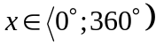v stupňoch: 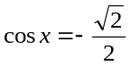
- Riešte goniometrickú rovnicu s neznámou x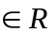v radiánoch alebo v stupňoch : 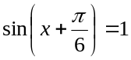
- Pri riešení rovnice s neznámou xvyužite substitúciu : 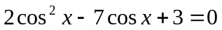

Skupina D M-2-Goniometrické rovnice – verzia II
- Určte možné hodnoty neznámej pre v stupňoch: 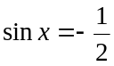
- Riešte goniometrickú rovnicu s neznámou xv radiánoch alebo v stupňoch : 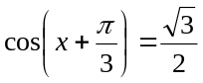
- Pri riešení rovnice s neznámou xvyužite substitúciu : 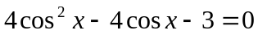

Skupina C M-2-Goniometrické rovnice – verzia II
- Určte možné hodnoty neznámej prev stupňoch:
- Riešte goniometrickú rovnicu s neznámou xv radiánoch alebo v stupňoch :
- Pri riešení rovnice s neznámou xvyužite substitúciu :

Skupina D M-2-Goniometrické rovnice – verzia II
- Určte možné hodnoty neznámej pre v stupňoch:
- Riešte goniometrickú rovnicu s neznámou xv radiánoch alebo v stupňoch :
- Pri riešení rovnice s neznámou xvyužite substitúciu :

Skupina C M-2-Goniometrické rovnice – verzia II
- Určte možné hodnoty neznámej prev stupňoch:
- Riešte goniometrickú rovnicu s neznámou xv radiánoch alebo v stupňoch :
- Pri riešení rovnice s neznámou xvyužite substitúciu :

Skupina D M-2-Goniometrické rovnice – verzia II
- Určte možné hodnoty neznámej pre v stupňoch:
- Riešte goniometrickú rovnicu s neznámou xv radiánoch alebo v stupňoch :
- Pri riešení rovnice s neznámou xvyužite substitúciu :

